自強國中110學年度下學期初七年級社會科補考試題庫

一、選擇
- （ ）清廷朝臣曾說：「臺灣位居海外且範圍狹小，無助於中國疆域的增廣；當地人民裸體紋身，難與我們和平共處。未來勢必花費政府許多金錢卻無益於國家，不如將人群遷回大陸。」我們應如何解讀這段資料？ (A)朝臣認為臺灣開發缺乏人力，欲強迫中國無業男性來臺拓墾 (B)清廷收復臺灣後，部分官員認為臺灣不值得政府花心力經營 (C)施琅主張留臺以保衛中國東南沿海，即是響應上述朝臣說法 (D)清廷對保留臺灣一地有疑慮，促成日後在臺廣設行政區情形
《答案》B
- （ ）清帝國統治臺灣後，陸續開放臺灣港口與中國大陸進行航運、交易，鄰近這些港口的市街常因商品、人口、財富的聚集而快速發展起來。下列何者即是當時因靠近港口而發達的市街代表？ (A)鹿港 (B)打狗 (C)諸羅 (D)雞籠
《答案》A
- （ ）熱蘭遮城日誌是荷蘭聯合東印度公司派駐臺灣長官所寫的日記，目前留存在荷蘭國家檔案館，是十七世紀臺灣史的珍貴史料之一。請問：熱蘭遮城日誌中會記載下列哪一事件？ (A)日本要求高山國進貢 (B)荷蘭人在臺灣傳教與貿易 (C)馬尼拉的社會經濟現況 (D)鄭成功歸降清朝政府。
《答案》B
- （ ）根據西班牙文獻記載：臺灣北部的原住民不但善於操舟，且懂得外語，在尚未接觸外人前，已經與海商間有貿易往來。上述臺灣北部的原住民應該是下列何者？ (A)馬賽族 (B)泰雅族 (C)賽夏族 (D)西拉雅族。
《答案》A
- （ ）康康到墾丁國家公園旅遊，在屏東縣車城鄉看到一座墓碑上寫著「大日本琉球藩民五十四名墓」。請問：這個墓碑記載的傷亡者與哪一歷史事件有關？ (A)郭懷一事件 (B)林爽文事件 (C)牡丹社事件 (D)清法戰爭
《答案》C
- （ ）這個地方製茶工房林立，茶葉產期，茶行必須雇用許多女工，多則五、六十人，少則二、三十人，甚至有漳、泉婦女來此短期工作，每日工資四、五錢不等。請問：這個地方應是下列何地？ (A)大稻埕 (B)艋舺 (C)安平 (D)打狗
《答案》A
- （ ）鄭經統治時期，曾在臺推動文教建設，以下列何者為例？ (A)推動義務教育 (B)教導閱讀聖經 (C)籌畫建立孔廟 (D)教授新港語文
《答案》C
- （ ）鎮平是光緒年間生活在臺灣的漢人，請問：他可能有什麼樣的遭遇？ (A)遇到日本派來臺灣招降高山國的使節，利益驅使下為其帶路 (B)跟隨吳沙前往噶瑪蘭開墾土地，卻遭遇海盜與原住民的侵擾 (C)政府解除來臺禁令，使他居住的地方突然增加了許多新移民 (D)搭乘火車前往花東旅遊，發現原住民的生活方式和自己很像
《答案》C
- （ ）臺灣原住民族屬於南島語族，其由來與發展的特色為何？ (A)南島語族目前仍是臺灣人數最多的族群 (B)南島語族為臺灣的舊石器時代文化的創立者 (C)南島語族的分布範圍很廣，主要是在歐亞大陸活動 (D)南島語族於數千年前陸續遷至臺灣，又擴散到其他地區
《答案》D
- （ ）早期的臺灣原住民族並沒有文字，而傳說與神話是了解其發展的重要材料，我們應該如何看待他們的口述傳說與神話？
(A)部分原住民稱自己祖先從裂開的石頭而出，不符合科學推理，不值得採信
(B)祖先曾遭遇洪水災難的傳說，顯示臺灣原住民從中國的黃河流域遷徙而來
(C)從部分傳說可推知原住民可能從其他島嶼移居至臺灣，再遷移到其他地區
(D)許多臺灣原住民都有洪水氾濫的傳說，證明其祖先相同並且來自同一地區
《答案》C
- （ ）清帝國統治時期，臺灣出現多條水利建設，有助於農地的開發與利用。其中瑠公圳的修築，對臺北盆地的開發貢獻極大。請問：瑠公圳修建時，應隸屬於哪一個行政區？ (A)諸羅縣 (B)彰化縣 (C)淡水廳 (D)噶瑪蘭廳
《答案》C
- （ ）重修臺灣縣志記載：「客頭夥同不肖船家，用溼漏小船載運數百人，並讓他們全擠入艙中，將艙蓋封釘，不讓這些人出來。船隻乘著黑夜出洋，若遇到大風浪，可能會船翻人亡。快到岸時，擔心被人發覺，因此靠近沙岸時，就會將人群趕下船，稱為『放生』」。這段敘述描述的是哪一歷史情景？ (A)移民偷渡過程相當困難且危險重重 (B)移民來臺普遍出現拋妻棄子的行為 (C)渡臺禁令導致臺灣的性別比例失衡 (D)清廷消極管理使臺灣社會動盪不安
《答案》A
- （ ）鄭氏治臺期間，原住民族曾多次起義反抗，此應與原住民的何種遭遇有關？ (A)被迫配合出兵征伐 (B)原住民娶妻不容易 (C)生活空間受到侵擾 (D)被迫集體開墾荒地。
《答案》C
- （ ）阿土哥是清康熙時期的泉州人，聽人家說臺灣未開發的土地廣大、工作機會多，決定到臺灣打拼。他來到臺灣，可能有怎樣的遭遇？ (A)多數平原地區已被開發，他只能依循法規前往深山進行開墾 (B)政府主張土地國有，提供耕作工具與種子，使他的生活迅速安定 (C)他申請攜家帶眷來臺，終於獲得政府許可，一家在臺灣團聚 (D)開墾土地時，原有水源不敷使用，他只好集資自行修築水圳
《答案》D
- （ ）康熙23年，清廷同意開放□□與廈門進行貿易，此後臺灣各地生產的米穀，會先用牛車、小船載運至□□，然後裝載於大船上運往廈門，□□成為當時唯一與中國大陸進行商業貿易的港口。請問：□□應填入哪一個地點較適當？ (A)淡水 (B)基隆 (C)八里坌 (D)鹿耳門
《答案》D
- （ ）鄭氏在臺期間，除了拓墾活動外，還透過何種方式來維持財政需求？ (A)對外貿易 (B)課徵重稅 (C)對外侵略 (D)財政改革
《答案》A
- （ ）曉晴參加臺灣東部文化之旅，聽到解說員提到：「根據學者推測，這些人已有群居生活，但是不會製作陶器，也不懂農耕技術，主要的生活工具只有敲打方式製作的石器，以及用動物骨頭加工的角器。」據此推斷，這應是哪一時代的先民生活？ (A)舊石器時代 (B)新石器時代早期 (C)新石器時代晚期 (D)金屬器時代晚期
《答案》A
- （ ）美智為了準備歷史報告，蒐集到下列資料：「當時，一群有相同血緣關係的同姓者，為求聯誼團結，以他們第一代來臺的祖先或其後代為祭祀對象，並由祖產中提撥部分資產作為祭祀費用。」請問：美智歷史報告的主題應為下列何者？ (A)平埔族群的祭典儀式 (B)荷蘭統治下的基督教規範 (C)清帝國統治時期的宗族組織 (D)清帝國統治時期的郊商組織
《答案》C
- （ ）清代臺灣行政區域經過數次改變，下列五張地圖分別代表清代五個不同時期的行政區域圖。請問此行政區域圖的一連串變化反映了什麼樣的統治特色？
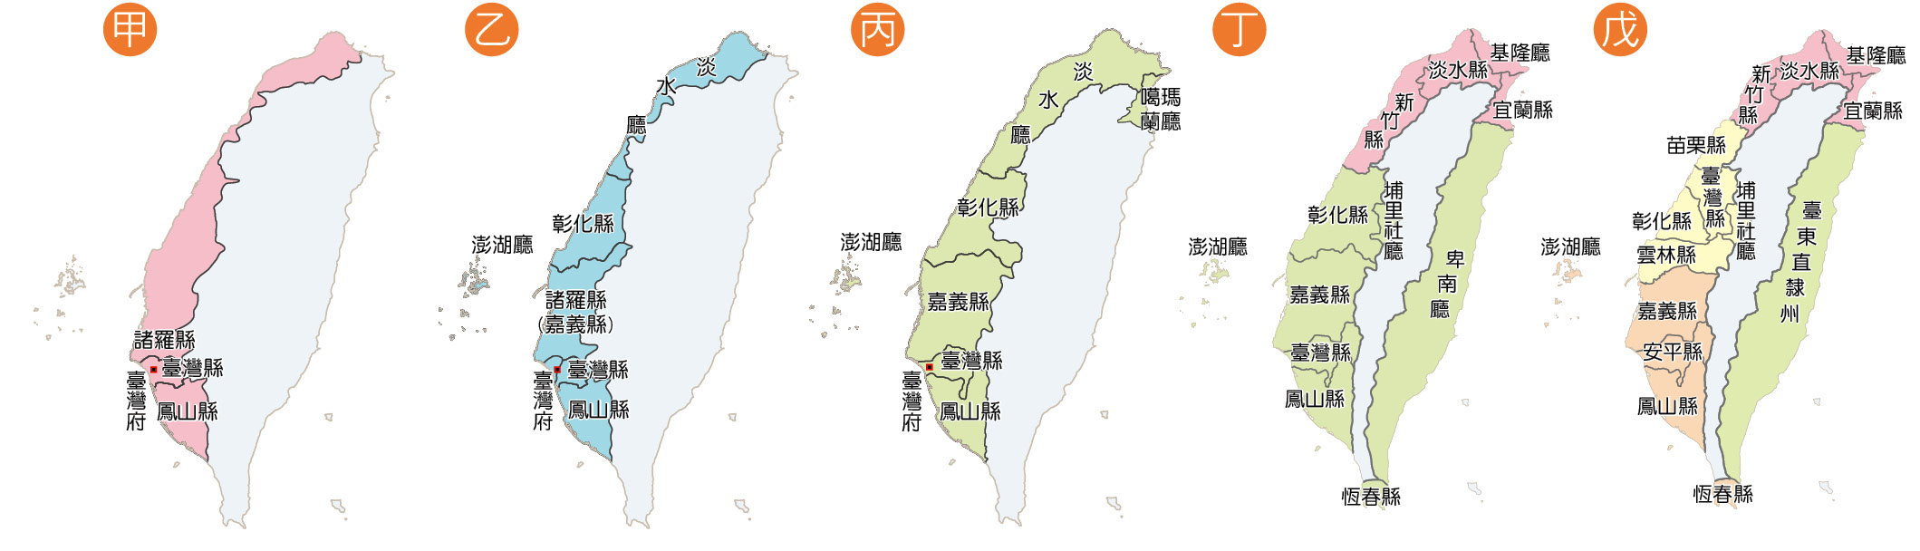
(A)清廷因應內憂外患展開行政調整 (B)政府陸續將熟番、生番納入統治 (C)清廷針對臺灣社會動盪加強管理 (D)清軍勇猛善戰，逐漸擴大占領區
《答案》A
- （ ）清代臺灣在一場民變過後，皇帝為了紀念此事，一方面將諸羅改名為嘉義，一方面在府城外豎立了九座紀念碑。請問︰這位皇帝所慶祝的是順利平定哪場民變？ (A)郭懷一事件 (B)朱一貴事件 (C)林爽文事件 (D)戴潮春事件
《答案》C
- （ ）不同比例尺的地圖，涵蓋範圍大小不同，地理訊息的詳細程度也不同。若我們要認識學校周邊的詳細道路，應該選擇下列哪個比例尺的地圖最為適宜？ (A)1/5,000的市街圖 (B)1/50,000的地形圖 (C)1/100,000的衛星影像圖 (D)1/36,000,000的世界地圖
《答案》A
- （ ）健康國中配合9月21日國家防災日舉辦園遊會，各個班級依天氣規畫園遊會的販賣項目，下列為四個班級的園遊會計畫書，哪個班級對於天候判斷最正確？
(A)1班：臺灣九月的天氣仍然十分炎熱，本班計畫販售「冬瓜茶」
(B)2班：因應梅雨季節對於雨具的需求，本班計畫販售「彩繪傘」
(C)3班：此時易有乾旱，為愛惜水資源，本班計畫販售「省水閥」
(D)4班：每年這時會有大陸冷氣團來襲，本班計畫販售「暖暖包」
《答案》A
- （ ）臺灣生物多樣且豐富。請問：下列何項原因，讓臺灣兼有熱帶、溫帶、寒帶三種氣候，提供生物多樣的生態環境？ (A)位於大陸的邊緣地帶 (B)多高山且地勢變化大 (C)寒、暖洋流交會地區 (D)溫帶與寒帶交界位置
《答案》B
- （ ）臺灣西南部地區對於地下水抽取量較大，其主要原因為何？ (A)都市人口密集用水量大 (B)乾季較長、農漁業用水需求量大 (C)夏季高溫炎熱蒸發量大 (D)河川短小、河川上游年降水量少
《答案》B
- （ ）下圖為某山坡地的等高線地形圖，圖中虛線處最可能表現為下列何種地形？
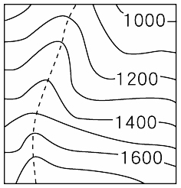
(A)懸崖 (B)窪地 (C)河谷 (D)山脊
《答案》D
- （ ）臺灣東半部的主要河川大多是由西向東流，西半部的河川則多由東向西流，造成此現象的主要原因，與臺灣何種地形特徵最為相關？ (A)山脈南北走向 (B)地勢高聳陡峭 (C)山地多平原少 (D)山地偏向東部
《答案》A
- （ ）臺灣年降水量充沛，但是平均每人可再生水資源卻不算豐富，主要是哪些因素造成的？ (A)蒸發量大且人口較多 (B)土地面積狹小且山地地形廣布 (C)土地面積狹小且人口較多 (D)河川流速快且降水季節分布不均
《答案》C
- （ ）河川是臺灣最常取得的水資源來源，當河川水源不足時，居民常以哪種方式取得輔助水源？ (A)利用海水淡化 (B)從國外進口淡水 (C)抽取地下水使用 (D)廢水回收再利用
《答案》C
- （ ）澎湖風力發電占全島總發電量的比例，夏季占約6％，冬季最高可達20％，多餘的電力可利用海底電纜供應臺灣本島。請問：該島風力發電比例較高的季節是受到何種風向的影響？
(A)
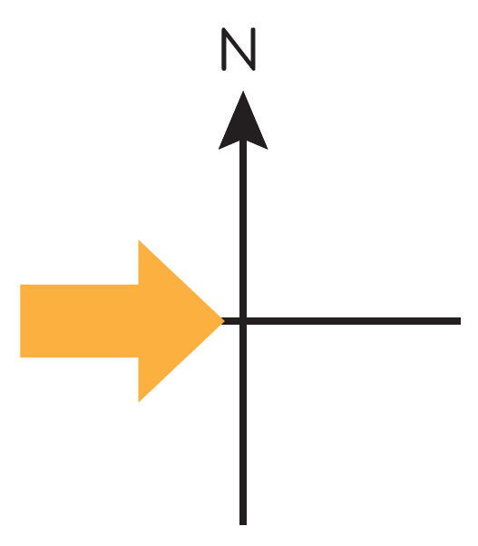
(B)
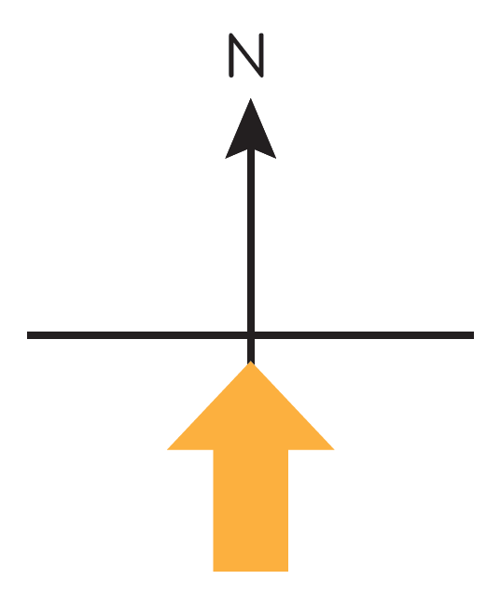
(C)
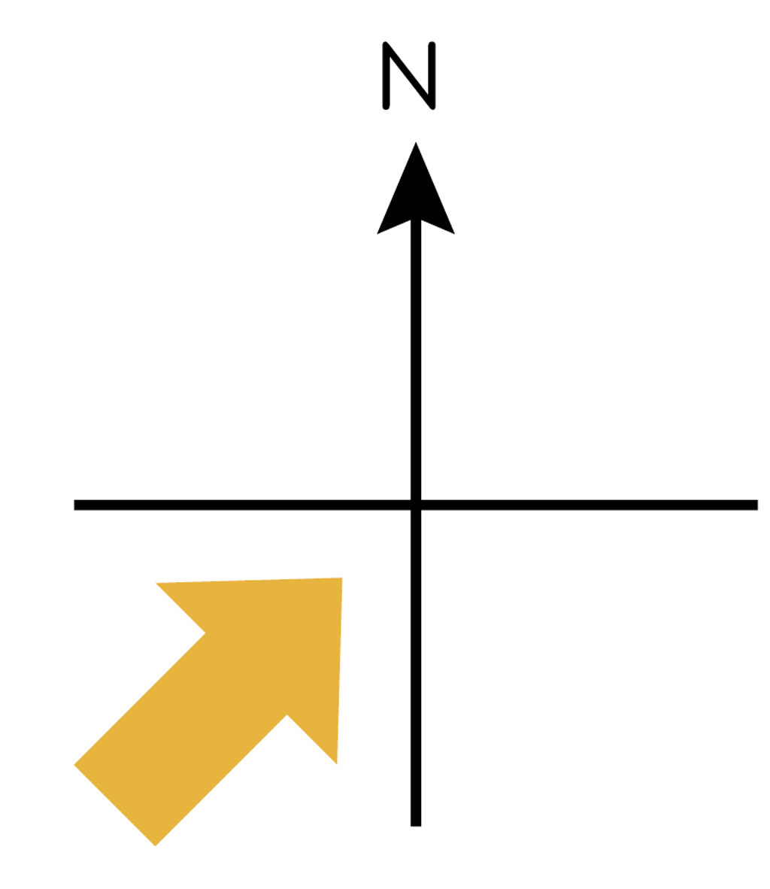
(D)

《答案》D
- （ ）中央氣象局的專業人員根據資料分析，將天氣資訊繪製成圖表，圖上有等壓線、鋒面中央氣象局的專業人員根據資料分析，將天氣資訊繪製成圖表，圖上有等壓線、鋒面等代表天氣狀況的符號。請問：此種天氣圖表的名稱為何？ (A)衛星雲圖 (B)衛星影像圖 (C)地面天氣圖 (D)等高線地形圖
《答案》C
- （ ）右圖為某地區在跨年夜施放煙火的景象，若此時吹的是西風，則施放煙火所產生的濃煙，應會往哪個方向飄散？
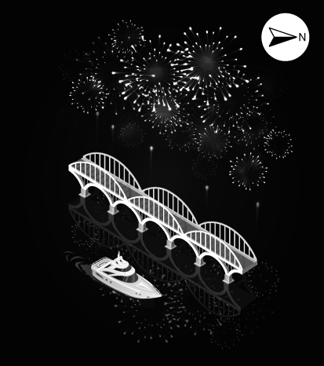
(A)→ (B)← (C)↑ (D)↓
《答案》D
- （ ）鄰近中國的馬祖列嶼為大陸島，其形成原因與下列何種作用關係最密切？ (A)海面上升 (B)陸地隆起 (C)珊瑚生長 (D)火山噴發
《答案》A
- （ ）臺灣早期重要港口多位於西部沿海，近年來隨著貨運需求增加、船隻規模變大，該地區的港口卻逐漸沒落。請問：此一現象與下列何者有關？ (A)沙灘侵蝕流失 (B)沿海平原較廣 (C)海岸線較平直 (D)海水深度較淺
《答案》D
- （ ）水資源得來不易，在積極開發水資源的同時，也必須做好水資源管理。請問：下列何種作法無助於水資源的保育或開發？ (A)確實做好河川汙染的管制 (B)減少地表人工鋪面的面積 (C)在集水區要做好水土保持 (D)地下水抽取量大於補注量
《答案》D
- （ ）早在日治時期，殖民政府便有「治水必須先治山」的概念，積極在河川上游劃分保安林區，以保護山地林野。請問：若在降水條件不變下，此舉會對水文環境造成哪些影響？ (甲)地下水位上升 (乙)大雨後水位急遽升高 (丙)河川流量減少 (丁)河流輸砂量減少
(A)甲乙 (B)乙丙 (C)甲丙 (D)甲丁
《答案》D
- （ ）小維利用暑假期間騎乘單車旅行，他花了五天的時間，沿著濱海公路從嘉義縣東石鄉往南騎到臺東縣臺東市。請問：他沿途所經歷的海岸類型變化，應為下列何者？ (A)沙岸→珊瑚礁海岸→斷層海岸 (B)岬灣海岸→沙岸→斷層海岸 (C)斷層海岸→沙岸→珊瑚礁海岸 (D)沙岸→岬灣海岸→珊瑚礁海岸
《答案》A
- （ ）甲乙丙為相鄰的三個島嶼，乙島嶼位於甲島嶼東方5公里，丙島嶼位於乙島嶼南方5公里。請問：丙島嶼位於甲島嶼的何方？ (A)東北方 (B)西南方 (C)東南方 (D)西北方
《答案》C
- （ ）小佩在一月的旅遊雜誌上，看到寒假旅遊的最佳城市系列報導，右表為各個城市的基本資料，請問：表中的「X」應該為下列何者？ (A)經度 (B)人口數 (C)一月氣溫 (D)年降水量
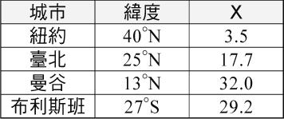
《答案》C
- （ ）經緯線能讓人們判定位置及方位，依照經緯線的特性來判斷，若飛機由北極沿著本初經線飛行，應該會經過下列何地？ (A)澳洲的布利斯班 (B)美國的紐約 (C)英國的倫敦 (D)泰國的曼谷
《答案》C
- （ ）小彥和朋友到夜市玩棒球九宮格遊戲，遊戲規定一局的球數是10顆球，若連成三條直線或斜線，就可以換一個大的龍貓娃娃，現在小彥投中1、2、3、6、9，若再投中哪個網格座標內的數字，便可連成三條線？
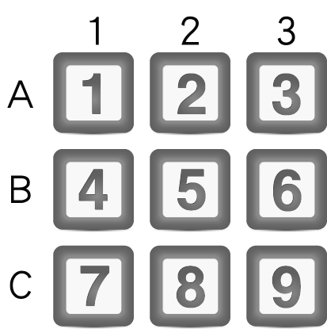
(A)(1，A) (B)(2，B) (C)(3，C) (D)(2，C)
《答案》B
- （ ）課堂中老師請下列四位同學報告民法關於配偶平權的規定。請問：下列何者報告內容最正確？
(A)
(B)
(C)
(D)
《答案》C
- （ ）校園的公共事務因涉及的對象及適用範圍的不同，可以參與決定的人也會不同。下列各項公共事務可以參與其決定者的說明，何者最正確？ (A)合作社工讀生的薪水由全校師生開會決定 (B)校慶紀念衫的樣式由學務處及老師們決議 (C)校園公共事務只有跟校長及老師們有關係 (D)班會可以表決全班提供書籍至班級圖書區
《答案》D
- （ ）在學校中，我們會透過班會來討論與決定班級的公共事務，下列有關班會進行方式的說明何者正確？ (A)由導師宣布會議的開始及開會的目的 (B)會議之前提出動議並由一人以上附議 (C)表決採取先提名先表決及多數決原則 (D)討論事項完畢後交由導師報告及講評
《答案》C
- （ ）為了提供子女良好健康的成長環境，法律特別賦予父母親親權。但親權行使並非毫無限制，過度濫用有可能侵害子女的哪些權利？ (A)懲戒、管教 (B)人格、隱私 (C)人格、懲戒 (D)教養、親權
《答案》B
- （ ）課堂中老師請四位同學介紹家中同住的成員，內容如圖所示。請問：下列哪位同學的家庭屬於「折衷家庭」？ (A)昊文 (B)允喬 (C)吉力 (D)可青
《答案》D
- （ ）布農族的卡度部落召開部落會議，積極推動部落傳統領域的劃設工作，針對與邵族傳統領域出現重疊爭議的土地，希望能提出新事證，以和平理性的方式進行協商、化解爭端。根據上述判斷，對於原住民族而言，部落會議主要具備了何項功能？ (A)繼承土地劃分 (B)決定部落事務 (C)學習祖先智慧 (D)尋找文化根源
《答案》B
- （ ）下列為太巴塱部落的傳說故事，從內容中得知，部落種植的紅糯米背後蘊含的意義為何？ (A)部落文化的傳承保存 (B)部落族人的互助扶持 (C)基督信仰的傳統儀式 (D)共耕共享的經濟制度
《答案》A
- （ ）下列為陽光社區管理委員會所張貼的公告內容，請你推論管理委員會張貼公告的主要目的為何？ (A)營造社區的自然景觀 (B)宣傳社區的治安維護 (C)保存社區的傳統文化 (D)追求社區的永續發展
《答案》D
- （ ）上課時瑞麗介紹她家中的親屬組成情形，提到同住的家中成員與自己全為直系血親的關係，並且在黑板上畫親屬關係圖來說明。下列何者最可能是瑞麗所畫的家庭親屬組成示意圖？
(A)
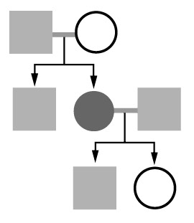
(B)
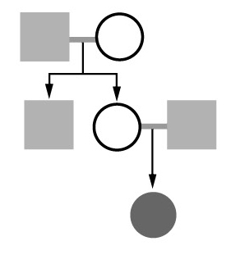
(C)
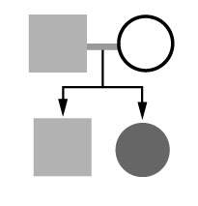
(D)
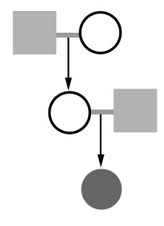
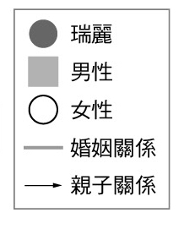
《答案》D
- （ ）葉永鋕不像一般社會期待的陽剛男生，他喜歡編織、烹飪，這也使他常受到班上同學的欺負，罵他「娘娘腔」並脫他褲子，以至於後來他不敢在下課時去上廁所。某天，他趁著上課時間去上廁所後就沒再回來，後來被人發現他倒在血泊中去世。從性別的觀點來看這件事情，下列對於發生在葉永鋕身上的描述，何者正確？
(A)
(B)
(C)
(D)
《答案》C
- （ ）一名排灣族原住民在跟大家分享部落的特色時，提到：「狩獵本來就是原住民族文化的一部分，他們以『生態平衡者』自居，只取所需，從不貪婪濫捕濫殺，如此一來才能真正守護土地……。」原住民族對於狩獵所秉持的態度，得以實現何種部落發展的理想？ (A)永續發展 (B)互助共享 (C)文化認同 (D)各司其職
《答案》A
- （ ）根據知名求職網站的調查，大部分進行工作面試的人，最常被公司主管問的三個問題分別是：「你有什麼優點和缺點？」、「你平時的興趣是什麼？」、「你覺得自己的個性如何？」。請問：上述公司主管提出這些問題的目的，最有可能為下列何者？ (A)想知道求職者對未來工作的規畫 (B)想知道求職者對自己的自信程度 (C)想知道求職者是否具備工作的熱情 (D)想知道求職者對自我有多少的認識
《答案》D
- （ ）婚姻價值觀的改變，使得現代人對於婚姻與家庭的選擇愈來愈多元化，例如：許多人選擇不婚、晚婚或結婚不生小孩。因此有學者認為此種現象代表家庭功能正在轉變當中。請問：下列何種變化的趨勢可能與此種家庭功能轉變有關？
(A)
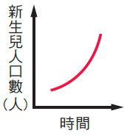
(B)
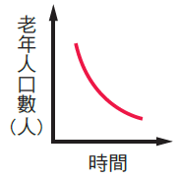
(C)
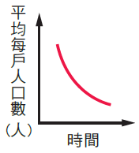
(D)
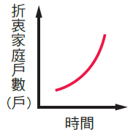
《答案》C
- （ ）表為某國未來婦女生育率的推估數據，該國政府為針對此現象採取相關的因應對策。根據表中內容判斷，下列何者最可能呈現該政策實行的結果？
(A)
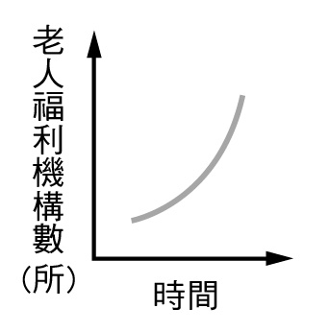
(B)
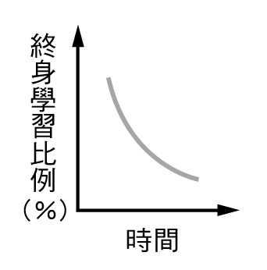
(C)
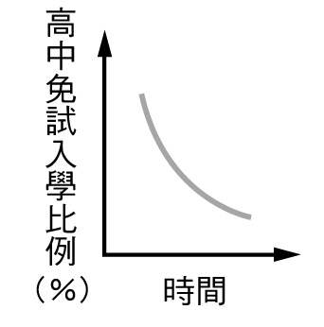
(D)
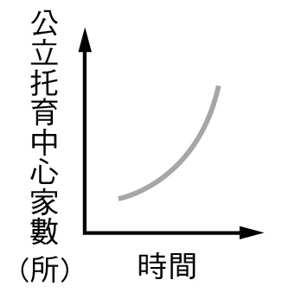
《答案》D
- （ ）有民間的人權團體為了監督政府是否善盡落實人權的責任，透過研究各國的人權指標，以建立適合我國的人權指標。同時藉由觀察我國在各項人權指標的表現，判斷我國人權的保障與落實情形，向政府提出改善的建議。請問：下列何者最有可能是該人權團體的人權報告之內容？
(A)
(B)
(C)
(D)
《答案》C
- （ ）圖是小禾班上正在開班會的情形，請問：下列什麼狀況會使得小東提出如圖中之發言，以處理開會過程產生的狀況？ (A)檢討本班秩序比賽的成績不佳 (B)小軒提出動議招小毛鼓譟反對 (C)燈光熄滅使現場產生騷動狀況 (D)主席採先提議後表決處理議案
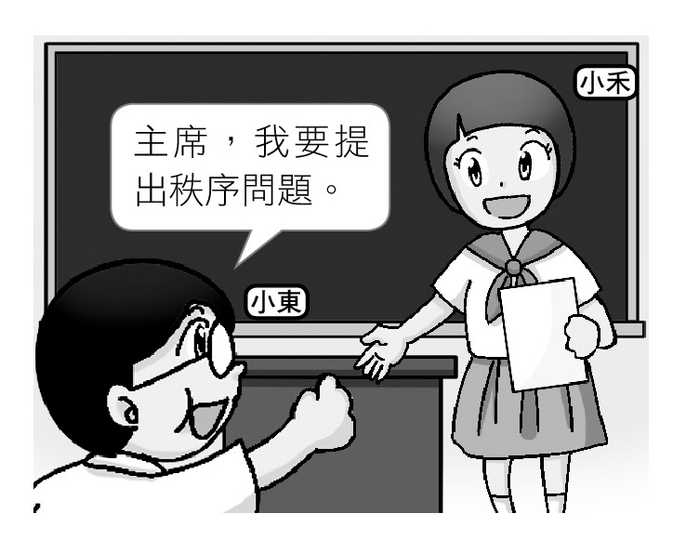
《答案》D
- （ ）彤彤是一位醫師，她在新聞上看到某個國家的難民營缺乏醫療資源，於是志願前往該難民營擔任志工。難民營中的民眾告訴她，雖然來到這裡可以遠離家鄉的戰爭，但是他們不被允許離開難民營，因此，雖然活了下來，卻看不到希望與未來，很多人開始懷疑當初離開家鄉的決定，到底是對還是錯。根據上述的內容判斷，下列有關難民的人性尊嚴之敘述何者正確？ (A)難民身體的完整受到妥善的維護 (B)難民享有身為人應有的生存條件 (C)難民缺乏自我決定的能力與機會 (D)難民生命的安全性遭到嚴重侵犯
《答案》C
- （ ）從圖中的人物對話內容加以判斷，成立聚會所對原住民族的重要性為何？ (A)振興觀光產業 (B)延續部落傳統 (C)促進在地就業 (D)守護自然環境
《答案》B
- （ ）「同酬日」是比較某一年度男、女性的平均薪資，依照其差距，算出女性要多工作幾天才能獲得與男性一樣的薪水。以附圖為例，我國女性在2017 年的同酬日為52 天，代表女性需工作一年又52 天才能獲取等同男性一年的薪水。依據上文敘述與圖表資料的判讀，下列何者對此圖的解釋需要修正？ (A)我國仍然處於男女薪資的性別不平等狀況 (B)目前男女薪資的同酬日有逐漸降低的現象 (C)此圖可以說明女性努力的成果可能被剝奪 (D)此圖顯示了男主外女主內的性別刻板印象
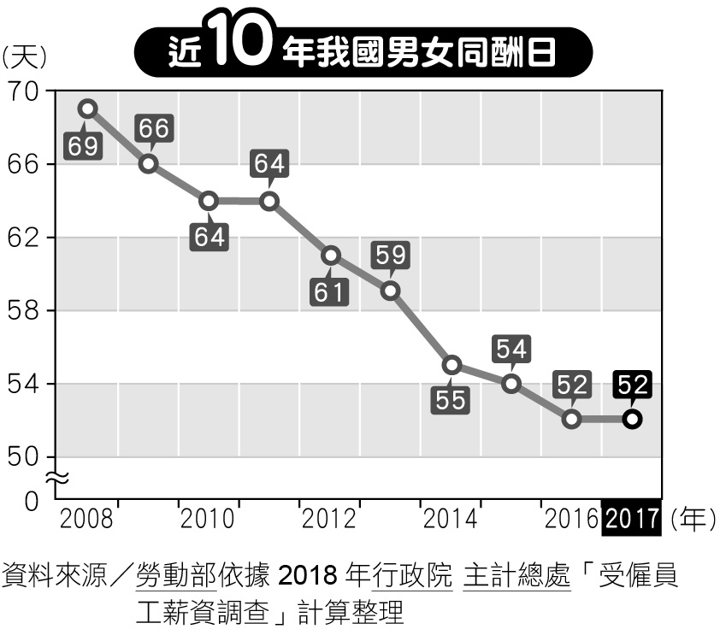
《答案》D
- （ ）平平家住的社區住著王姓夫妻及其年幼小孩，平平經常在深夜聽見他們夫妻吵架摔家具、玻璃碎裂聲，以及小孩驚恐淒厲的哭喊聲，甚至看到王太太臉上被施暴的瘀青傷痕，令平平感到害怕，很想打電話報警處理。若依我國相關法令規定，下列針對上述案例的敘述，何者最正確？ (A)王先生毆打妻兒屬家務事，政府機關無法介入 (B)王太太只有哭喊而無求救，因此平平不便干涉 (C)目睹家暴的孩童雖未直接被攻擊，但也會對其造成傷害 (D)王太太可以向社會局提出依法剝奪王先生對小孩的親權
《答案》C

